МАРШРУТ ВЫХОДНОГО ДНЯ

Светлогорск
прошлое и настоящее

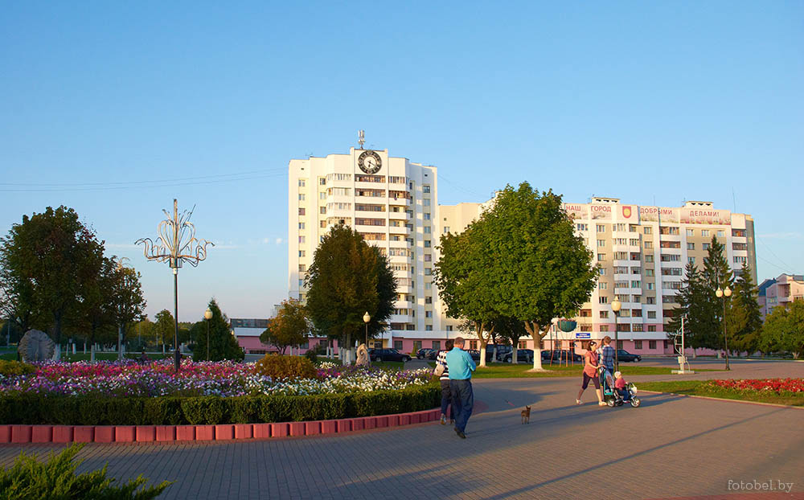

Светлогорск – один из белорусских городов, который может похвастаться не только историческим наследием, но и богатыми традициями, которые передаются из поколения в поколение. Чтобы разгадать тайну города, мало пройтись по многочисленным улочкам, посетить музеи, рассмотреть скульптурные композиции. Ведь только, познав прошлое, можно постичь будущее.

Рекомендуемый возраст ребенка: 4-6 лет.
Задачи: формировать основы патриотизма и национального самосознания, расширять и закреплять представления о родном городке, его истории;
развивать эстетическое восприятие, эмоциональную отзывчивость, способствовать развитию связной речи; воспитывать патриотические чувства, любовь к родному краю, своей стране.
Тип экскурсии: семейный маршрут выходного дня.
Вид экскурсии: пешеходная.
Маршрут экскурсии: прогулка по городку (рассказ о нем).
Содержание маршрута:
- «Дом». Познакомьте ребёнка с маршрутом, предложите вместе собрать необходимые вещи.
- Напомните ребёнку правила дорожного движения для пешеходов, так как маршрут проходит через проезжую часть!
- Рассмотрите и понаблюдайте с ребенком по маршруту следования находящиеся по пути объекты, строения. Поразмышляйте вместе с ребенком о том, для чего эти объекты предназначены, какие объекты ребенок знает и посещает. Расскажите историю его родного городка.
Светлогорск является одним из самых молодых городов Беларуси. В 1560 году впервые упоминается в летописных документах. Изначально это был населённый пункт Шатилки. Название было дано в честь Романа Шатилы, который получил это место в дар за воинскую службу. Статус города был получен только в 1961 году, тогда же и было дано новое название городу - Светлогорск.
Расположился город на реке Березина в Гомельском Полесье. Состоит из семи микрорайонов.
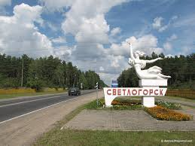
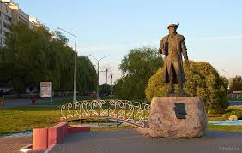

Во время Первой мировой войны Светлогорск оккупировали немецкие войска, и на данной территории была провозглашена Белорусская Народная Республика. Перестала существовать она после освобождения от немцев в 1918 году и, начиная с января 1919 года, город стал частью БССР, а с 1991 года входит в состав Республики Беларусь.
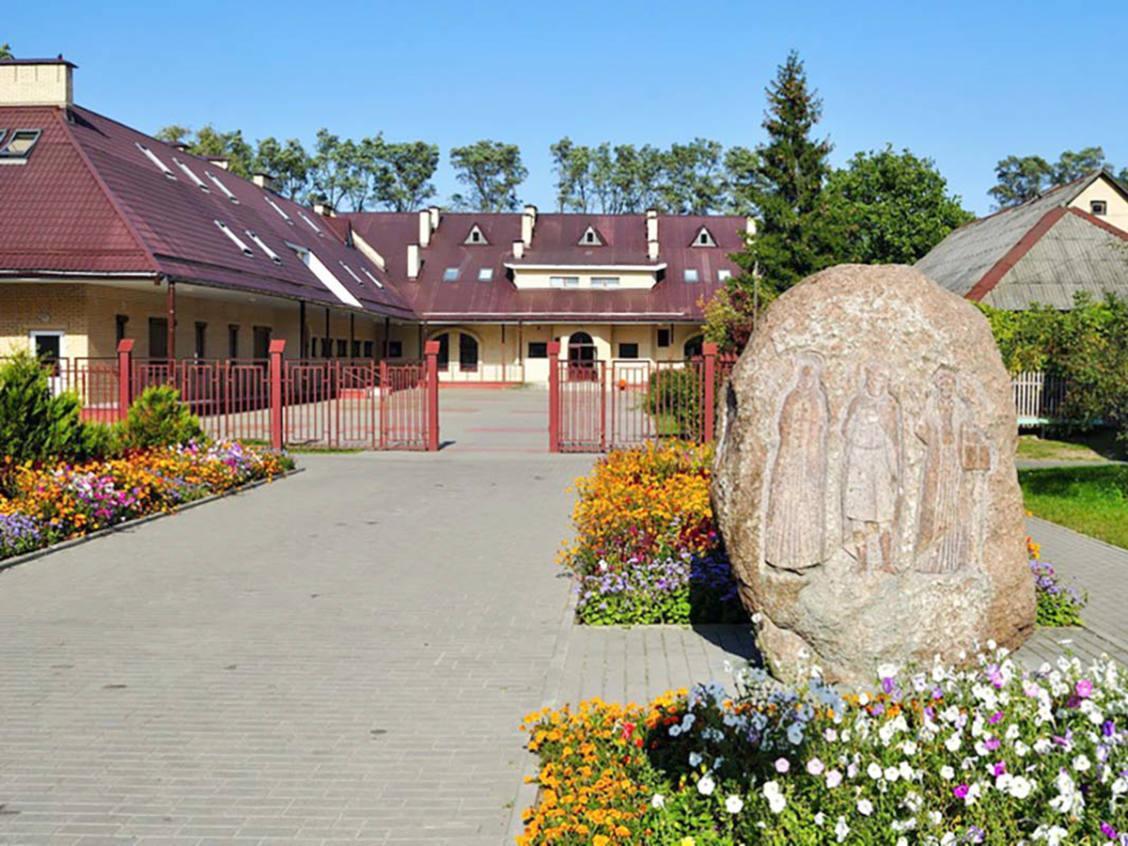
В городе имеются крупнейшие предприятия: Светлогорская ТЭЦ, домостроительный комбинат, целлюлозно-картонный комбинат, завод сварочных электродов и др. Для любителей спорта есть теннисный корт, плавательный бассейн, три стадиона и большой спортивный комплекс. Проживает в городе более 70 тысяч населения.
Городской историко-краеведческий музей
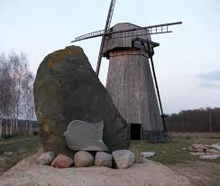
Основали в 1978 году, а посетителей принимать музей начал с 5 ноября 1979 года. В музее два этажа и более шести залов с экспонатами. На первом уровне мы можем наблюдать экспозиции, связанные с этнографией и археологией, экологией и природой, и, конечно же, экспонаты, посвященные Великой Отечественной войне. Второй этаж представляет нашему вниманию социально-экономическое, промышленное становление города на современном этапе. Также присутствуют экспонаты, посвященные войне в Афганистане. Друзья музея могут посетить клуб «Собеседник». Работники галереи устраивают экскурсии, развлекательные мероприятия и акции, охватывая все возрастные категории людей. Поэтому каждому гостю, оказавшемуся здесь, непременно понравится.
В Светлогорске есть много памятников культуры и архитектуры, которые привлекают внимание туристов.
Старинная мельница является одним из таких памятников. Находится она возле поселка Мольча. О том, что мельница является самой старинной, говорят даты 1848 и 1878 года, которые можно увидеть на ее жерновах. Мельница является до сих пор действующей.

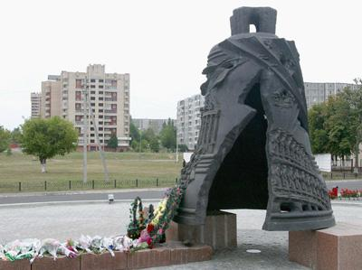
На набережной площади мы можем обнаружить сделанный из бронзы Скорбящий колокол весом в девять тонн. Памятник посвятили Великой Отечественной войне.

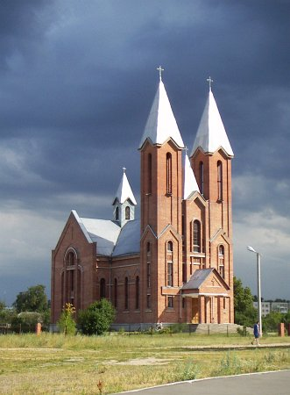
В деревне Шатилки в 1648 году построили первый деревянный костел. Во времена Наполеона его сожгли и новый возвели уже только в 1818 году. Перед началом войны в 1939 году костел уничтожили. В 1990 году восстановили и осветили как Костел Крестовоздвиженский.

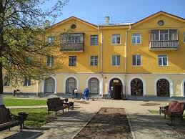
Культурно-просветительским учреждением является дом ремесел. Главная цель – это сохранить и пропагандировать лучшие традиции народных ремесел. Есть студия-мастерская, где можно обучиться восьми видам ремесел. Также здесь можно посетить выставочный зал, где каждый год представляются более 15 выставок. И, конечно же, на память можно приобрести сувениры в салоне-магазине.
- Обратите внимание ребенка на вид улиц, на погоду. В теплое время года послушайте звуки птиц. По пути следования расскажите, что нельзя бросать камешки, палочки и другой мусор.
- Прочтите ребёнку стихотворение «Мой город».
Есть у каждого на свете свой родимый уголок.
Для меня таким, поверьте, стал наш тихий городок.
Раньше я не понимала и печалилась порой,
Если мама после сада нас вела пешком домой.
Мы экскурсий не хотели, мы хотели на качели!
Но теперь я стала старше и проснулся интерес:
Про родной и славный город разузнать всё, наконец.
- ЧТО МОЖНО СДЕЛАТЬ:
Поиграйте в подвижные игры: «Кто быстрее», «Беги ко мне», «Прятки».
- Предложите ребенку вместе пройтись по родному городку, узнать и увидеть о нем много нового и интересного. Подходя к дороге, проговорите безопасные правила ее перехода. Спросите у ребенка, почему нельзя перебегать дорогу.
Далее пройдем вдоль административных зданий. Полюбуйтесь инфраструктурным комплексом.
- Загадайте ребенку загадки про профессии:
Мастер он весьма хороший,
Сделал шкаф нам для прихожей.
Он не плотник, не маляр.
Мебель делает...
Правила движения
Знает без сомнения.
Вмиг заводит он мотор,
На машине мчит...
Темной ночью, ясным днем
Он сражается с огнем.
В каске, будто воин славный,
На пожар спешит...
Кирпичи кладет он в ряд,
Строит садик для ребят
Не шахтер и не водитель,
Дом нам выстроит...
9. Отдыхая на лавочке, предложите ребенку поиграть с вами в игру «Назови ласково» (например, «город-городок, дом-домик, сад-садик и т.д.).
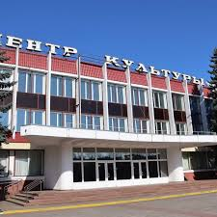
10. Далее предлагаем познакомить ребенка с одной из улиц городка – улицей 50 лет Октября. Расскажите, что на ней расположено.
Бывший дом культуры Химиков, сейчас Центр культуры. Основное строительство тут пришлось на 1960-е годы. По улице расположено здание Центральной библиотеки, торговый центр, на пересечении находится самый высокий дом города в 16 этажей

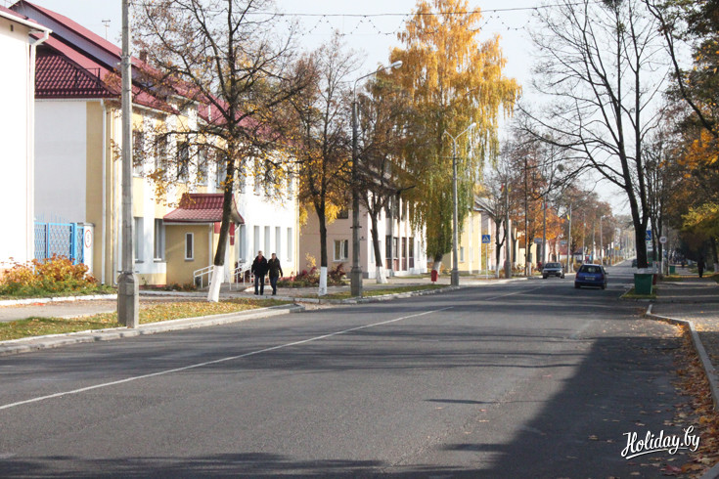
11. Далее предлагаем познакомить ребенка с одной из улиц городка – улицей Ленина. Расскажите, что на ней расположено.
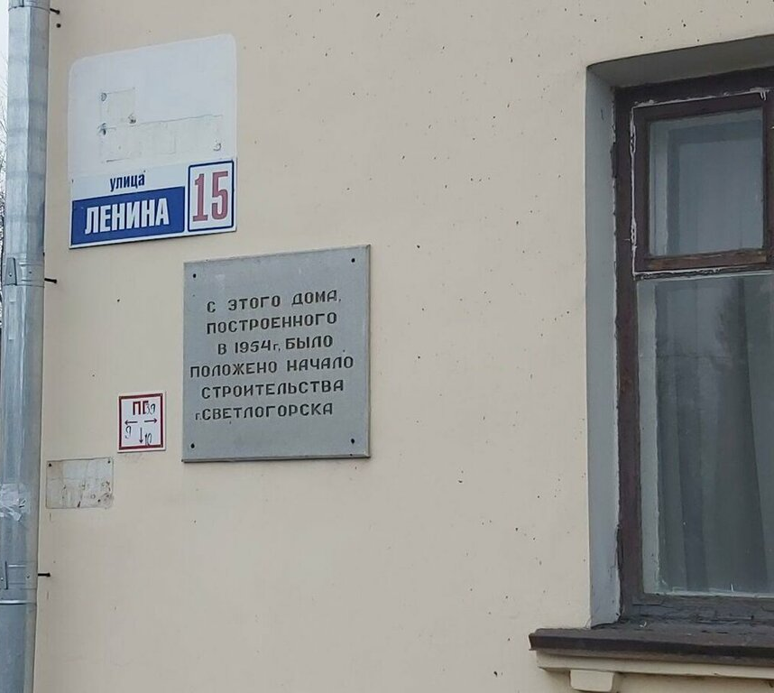
Первый дом в Светлогорске (бывш. Шатилки), положивший начало городу энергетиков, — это двухэтажка по улице Ленина, 15, заселенная 31 декабря 1954 года новоселами, приехавшими осваивать Василевичскую ГРЭС. Этот дом стал символом зарождения нового города, который вырос из поселка энергетиков. Также на улице расположены административные здания, почта, дом культуры энергетиков, здание средней школы № 3.
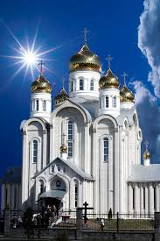
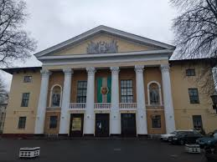

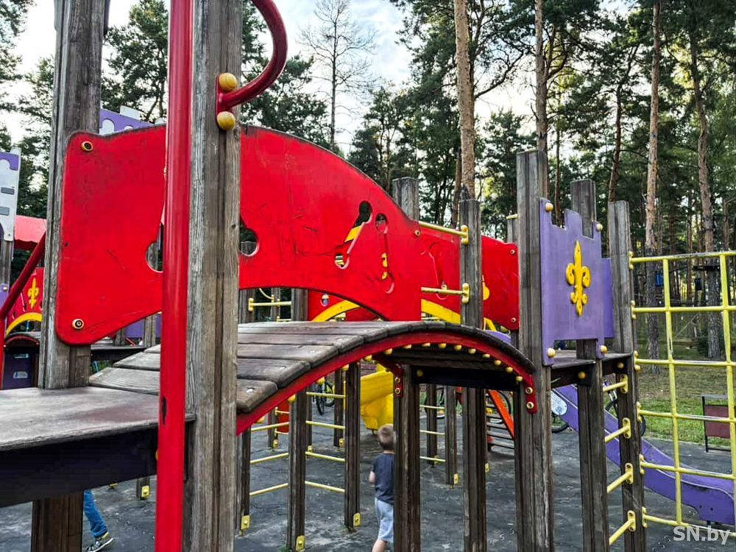
12. На детских площадках ребенок сможет отдохнуть и поиграть.

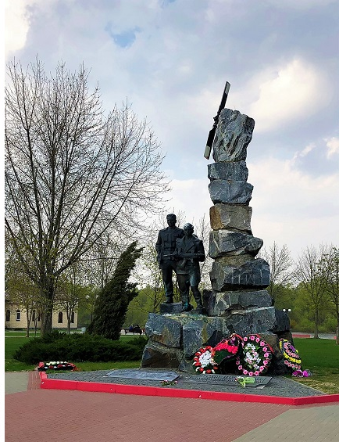
13. Подведите ребенка к памятнику расскажите, в честь какого события он возведен.
Памятник воинам-интернационалистам был открыт 2 июля 1994 года. Светлогорцы называют его «памятник воинам-афганцам».
Конфликт в Афганистане также стоил жизни десяткам жителей города, еще больше были ранены. В память о них решено было воздвигнуть памятник воинам-интернационалистам в Светлогорске. Он включает в себя фигуры двух солдат, олицетворяющие боевое братство, а также композицию из камней как символ афганских гор, где проходили основные боевые действия.
Спроектирован памятник минскими архитекторами А. Кострюковым и В. Ждановым. Это место, куда возлагают цветы новобрачные, куда приходят поклониться памяти воинам погибшим в локальных воинах.
Рядом с памятником стоит боевая машина десанта БМД-1. По инициативе светлогорских воинов-афганцев исполком и военкомат ходатайствовали перед Министерством обороны о выделении из базы хранения одной такой единицы. Силами работников коммунального хозяйства «бээмдэшка» была приведена в надлежащий вид и заняла своё место на Набережной.
После прогулки не забудьте поинтересоваться у ребенка дома:
- Что тебе понравилось и запомнилось на прогулке по городку?
- Где бы ты хотел побывать?
- Куда бы ты хотел вернуться?
Примечание!!! Не забудьте сделать красивые запоминающиеся фотографии для семейного альбома.
Рассмотрите сделанные фотографии. Постарайтесь обобщить и систематизировать полученные знания о своем родном городке. Предложите детям нарисовать яркое солнышко или цветы, которые они увидели по дороге.

